Kalsinasyon
KALSİNASYON( PARÇALANMA)Bir bileşiğin kendini meydana getiren alt bileşiklere parçalanmasıdır. Cevher kavurması sırasında ortaya çıkan reaksiyonlar olduğundan pratikde kavurma ile eş anlamlı olarak da kullanılır.
- CaCO₃ = CaO + CO₂
- 2Al (OH)₃ = Al₂O₃ + 3 H₂O
Kavurma, Kalsinasyon amaca göre isim alır:
Kalsiyum, Kalsiyum Karbonatın (Kalsit, Kalker), Hidratların, Karbonatların 1000 dereceye kadar ısıtma, pişirme işlemiyle parçalanması KALSİNASYON olarak adlandırılır.
Kükürtlü (Sülfatlı) cevherlerin 1000 dereceye ısıtılıp pişirilmesi ile parçalama işlemi (kalsine edilmesi) KAVURMA olarak adlandırılır.
Seramik hammeddelerinin 1000 dereceye ısıtılması ve pişirilmesi Loss on Ignition olarak adlandırılır.
Muhacirlerin domates biber pişirme işlemine de Kavurma denir.

Hammadelere Uygulanan Kalsinasyon İşlemi
Kalsinasyonun anlamı ön pişirmedir. Kalsine etmekten amaç;
- Kristal ve kimyasal suyun uzaklaştırılması, Boksitte, killerin ve talkların kalsinasyonu.
- Hammadde kristal yapısının değiştirilmesi,
- Hammadde sertliğinin düşürülmesi ve dolayısı ile kolay öğütmenin sağlanmasıdır. Kuvarsın kalsinasyonu

Malzemenin belirli bir sıcaklığa ısıtılması, belirli bir zaman bekletildikten sonra soğutulması işlemidir. Kristal ve kimyasal suyun uzaklaştırılması, Hammadde kristal yapısının değiştirilmesi, Hammadde sertliğinin düşürülmesi ve dolayısı ile kolay öğütmenin sağlanması için malzemelere kalsinasyon uygulanır
Kalsinasyonda malzeme çapı, işlem süresi, sıcaklık ve atmosferdeki CO₂ basıncı oldukça önemlidir. Kalsinasyon 2.5 cm çaplı bir tane yaklaşık 1 saatte kalsine olmaktadır. Tabaka kalınlığı arttıkça içeriye ısı girmesi zorlaşmaktadır.

CaCO₃ (k) +ısı → CaO(k) + CO₂(g) (k)=Katı (g)=Gaz
1) Yüksek fırında şarj olarak 1/3 oranında kireç taşı (kalsit,mermer,limestone) eklenirken kalanin 1/3 ü yakıt ve 1/3 ü cevherdir. Meydana gelen kalsiyum oksit cevherdeki gang mineralleriyle silikatları oluşturur.
2) Pota metalurjisinde de kalsine kireç kullanılır ve burada da çelikteki fosfor giderilir.
Geçmişten günümüze kadar varlığını sürdüren yapılarda kullanılan Horasan Harcı’ndaki bu dayanıklılıkta da kalsitin kalsine edilmesi büyük bir önem taşımaktadır.
Kalsinasyon prosesinin 2 ana uygulanması vardır. 1—Karbonatların, Sülfürlerin(kavurma), hidratların kalsinasyonu 2—Kırma Öğütme Amaçlı Hammadelere Uygulanan Kalsinasyon İşlemleri

Labaratuvarımızda yaptığımız deneylerde kalsiyum karbonat kullandık, boyutu 63 µm olan toz CaCO₃ yaklaşık 700°C de 20 dakika kalsine edilmiştir. Deney sonucunda ağırlık kaybı oranı yaklaşık %44 olarak hesaplanıyor. Kalsitte CO₂ oranı yaklaşık %44 iken, MgCO₃’ ta bu oran %52 dir. Karbondioksitin %miktarından yararlanarak, stokiyometrik olarak hesaplayarak kalsit miktarı (% saflığı) elde edilebilir.

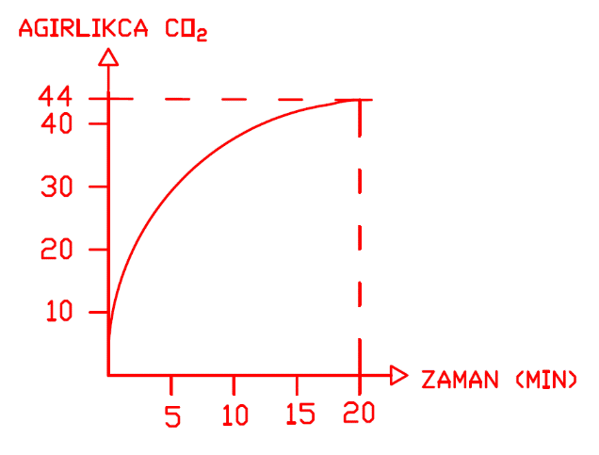
YTÜ laboratuvarında kalsinasyon deneyinde elde edilen sonuçlar. %96 kalsit.

R _{teorik} =
P’_{CO2} : Karbondioksit denge basıncı
B : Sabit
R₀ : Saf nötr atmosferde parçalanma hızı

KALSİNASYON
Malzemenin belirli bir sıcaklığa ısıtılması, belirli bir zaman bekletildikten sonra soğutulması işlemidir. Kristal ve kimyasal suyun uzaklaştırılması, Hammadde kristal yapısının değiştirilmesi, Hammadde sertliğinin düşürülmesi ve dolayısı ile kolay öğütmenin sağlanması için malzemelere kalsinasyon uygulanır
Kalsinasyonda malzeme çapı, işlem süresi, sıcaklık ve atmosferdeki CO₂ basıncı oldukça önemlidir. Kalsinasyon 2.5 cm çaplı bir tane yaklaşık 1 saatte kalsine olmaktadır. Tabaka kalınlığı arttıkça içeriye ısı girmesi zorlaşmaktadır.
CaCO₃ (k) +ısı → CaO(k) + CO₂(g)

Geçmişten günümüze kadar varlığını sürdüren yapılarda kullanılan Horasan Harcı’ndaki bu dayanıklılıkta da kalsitin kalsine edilmesi büyük bir önem taşımaktadır.

Kalsinasyon prosesinin 2 ana uygulanması vardır.
1—Karbonatların, Sülfürlerin, hidratların kalsinasyonu
2—Kırma Öğütme Amaçlı Hammadelere Uygulanan Kalsinasyon İşlemleri :
üstteki kısım ikinci kez geçiyor danışmadan silmek istemedim

KALSİNASYON VE KRİSTAL BAĞLI SUYUN ATILMASI

Kalsinasyon, karbonat sülfat gibi bileşiklerden SO₂, CO, CO₂ gibi maddelerin uzaklaştırlması olayıdır. Soda kireç camı %72 SiO₂, %14 Na₂o, %14 CaO içerir. Bu son iki bileşik Na₂O ve CaO birleşince kolamanit ve borax meydana gelir.
Kalsinasyon reaksiyonları, karbonatlardan, hidroksitlerden, sülfatlardan, nitratlardan, asetatlardan ve ogzalatlardan pekçok oksitin üretiminde genel yoldur. Malzemenin belirli bir sıcaklığa ısıtılması, belirli bir zaman bekletildikten sonra soğutulması işlemidr. Reaksiyon oksit ve buhar ürünü ( örneğin; CO₂ , SO₂ , H₂O ) üretir. En fazla çalışılmış reaksiyonlar Mg(OH)₂ , MgCO₃ ve CaCO₃ ‘ün ayrışmasıdır. Sıcaklık , zaman , atmosferik basınç , tane büyüklüğü ve benzeri özel koşullara bağlı olarak proses (1) reaksiyon yüzeyinde, reaksiyon hızı (2) oksit tabakası içinde gaz difüzyonu veya nüfuziyeti ve (3) ısı transferi tarafından kontrol edilebilir. Hız sınırlayıcı bu adımların herbirinin kinetiği dikkate alınmalıdır.

CaCO₃ ‘ün parçalanma reaksiyonunun termodinamiğini dikkate alalım:

CaCO₃ (k) → CaO(k) + CO₂(g) ΔH²⁹⁸ = 44.3 kcal/mol

Bu standart reaksiyon enerjisi kuvvetli endotermiktir. Bu tip reaksiyonlara tipik bir örnektir.
CaCO₃, Mg(OH)₂ , MgCO₃ ve ‘ün parçalanması için standart serbest enerji şekil () de verilmiştir. Herbir reaksiyon için gazın denge kısmi basınçları aynı diyagramda gösterilmiştir.

Hammadde kristal yapısının değiştirilmesi:
Kuvarsın kalsine edilmesi:
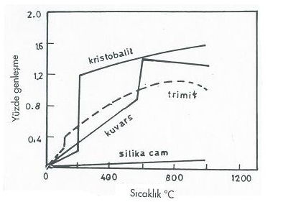
Şekil 5.13 Silika fazlarının termal genleşme eğrileri
Seramik hammaddelerin silika genellikle kuvars halinde bulunur. İznik Çinisi’nde %80 kuvars ve %20 camsı malzeme vardır,o ldukça uzun ömürlüdür bu nedenle. Kuvars 573 º C’de yaklaşık %1.3 hacimce genleşme gösterir.Bu ani hacim genleşmesi silika tanelerini çevresindeki diğer hammaddelerden kopararak çatlak meydana getirir.
Pişmiş seramiklerde silika pekçok uygulamada kristobalit halinde bulunur ve yaklaşık 200 derece C da yaklaşık %1.7 hacimce büzülme gösterir.Bu ani hacim büzülmesi silika tanelerini çevresindeki diğer hammaddelerden kopararak çatlak meydana getirir. Faz oranı değişmedikçe soğuma çatlamaya mani olmaz.

Burada Slika, SiO₂ Kuvarsı ifade edecek şekilde kullanılmıştır.

Tabiatta %59 SiO₂ %18 kristal kuvars bulunmaktadır selçuklularda ve timur türbesinde %80 kuvars kristali %20 cam tozu kullanılmıştır,sırlı seramikler bu yöntemle üretilmiştir. Kuvarstan 1400 lü yıllarda sırlı seramik yapılmış eğer kalsinasyon işlemini bilmeselerdi, kalsine ederek kırma ve öğütmeyi kolaylaştırmasalardı eski yöntem ile kırıp öğütmek de mümkün değildi ekonomik de değildi. şimdi ise bu yöntem iznik çinisi olarak devam etmektedir(çini üretimi bu eski yöntemle yapılmaktadır).
Bugün demir çelik üretiminin çoğunda silika astar kullanılmaktadır. Bessemer (Semerkant) yöntemi silika (kuvars) astar, 1856 öncesi tüm demir çelik üretimi silika astar ile.
Yer kabuğunun %90 ı silikatlardan meydana geliyor. Cevher hazırlamada bu yüzden silikatları ve silikayı bilmek zorundayız.

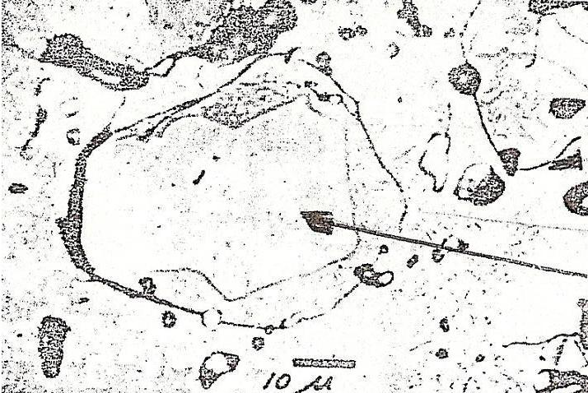
Kuvars
Çatlak

Kuvars 573 º C’de yaklaşık %1.3 hacimce genleşme gösterir. Kuvarsın kalsine edilmesinde artan sıcaklık ile artan %genleşme ile şekilde de görüldüğü gibi oluşan çatlaklar sayesinde, ısıtmamız maliyeti arttırıyor gibi gözükse de kırma ve öğütme kolaylaşır. Kalsine edilmeden kuvarsı kırıp öğütüp kullansak maliyeti üçe katlarız.

Feldspatın kalsine edilmesi: Feldspatın kalsine edilmesinin sebebi kolay kırılabilir ve öğütülebilir duruma getirmektir. Kalsinasyon için en uygun sıcaklık 800 º C’dir. Bu sıcaklıkta feldspatın kristal yapısı değişmekte yani kristal bağları koparak daha kolay birbirinden ayrılmaktadır. Bu kalsinasyon sırasında az da olsa bir kızdırma kaybı olmaktadır. Çünkü tabiatta bulunan feldspat saf olmayıp , kuvars ve kaolinit karışımından ibarettir. Feldspatın içerdiği bu kaolinit az miktarda kızdırma kaybına neden olmaktadır. Fakat kalsinasyonda asıl önemli olan kolay kırma ve öğütmenin sağlanmış olmasıdır. Kalsine edilmiş bir feldspatın öğütülmesi kalsine edilmemiş aynı feldspatın öğütülmesine nazaran beş kat daha ucuzdur. Kalsine feldspatın öğütülmesi için daha basit konstrüksiyon, daha az enerji ve işçilik gerekmektedir.
Killerin kalsine edilmesi: Çok plastik olan masselerin bazen kurutma tesislerinde kuruması çok zor olmaktadır. Bu masseden yapılan ürünler ani bir sıcaklık etkisi altında kırılmaktadır. Buna karşılık plastik olmayan masselerin kuruması daha kolay olmaktadır. Bu nedenle reçete içinde bulunan plastik killerin bir kısmı kalsine edilmelidir. Mesela, reçetedeki çok plastik olan kaolinin bir kısmı masseye olduğu gibi yani plastik olarak, diğer kısmıda ön pişirme yapılarak yani kalsine edilerek, kristal suyu alınmış, plastikliği kalmamış bir şekilde verilir. Bu metodla ürünün daha rahat kuruması sağlanır. Bu kalsinasyon için gerekli olan sıcaklık 900 º C’ dir.

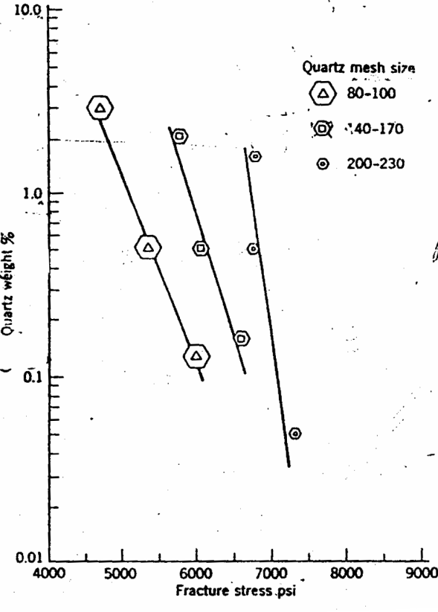

Şekil 13: Kuvars tane boyutunun fonksiyonu olarak kırılma gerilimi

Şekilde verilen grafikten aşağıdaki sonuçları çıkarılabimektedir;
*Tane çapı küçüldükçe mukavemet artmaktadır.
*Tane çoğaldıkça mukavemet artmaktadır.
*Tane küçük olduğu için faz dönüşümü büyük çatlaklara neden olamamamakta ,mukavemet daha az düşmektedir.
* Pişmiş Seramik malzemelerin mukavemeti düşük olduğu dikkate alınırsa sadece tane büyüklüğünü azaltıp yaklaşık % 27 mukavemet artışını sağlanabilmektedir.

Sıvı metalden sıvı curufu, curuf iyonik olduğundan ve bu sayede karışmadığından ayırabiliriz, silikat ve bazik oksit ekleyerek iyonik cürüf oluşturulur. Curufun bir ayrılma sebebi de curuf ile metal arasındaki yoğunluk farkıdır. Yüksek fırında curuf 3g/cm³ iken, celik yoğunluğu ise 8 g/cm³ tür (yaklaşık olarak).

Görsellerde arama önemlidir. Bütün makaleler ve mühendislik kitaplarının içerisinde deney tablo diyagram vs şekil, resim yer alıyor. İşimize gelen resmi bulup, bağlantısına tıklayarak o belgeye ulaşabilmek çok önemlidir.

Kimyasal özelliklerinden yararlanılarak yapılan cevher hazırlama yöntemlerinden biri de kalsinasyondur. Genellikle madenlerin nemini ve karbondioksit gibi uçucu maddelerini uzaklaştırmak için o minerali erime noktasının altında ısıtma (kavurma) işlemidir. Diğer bir deyişle, bir bileşiğin ısı tesiri ile parçalanmasıdır. Bu işlem, cevherin öğütülmesinden sonra faydalı hale getirmek için yapılan ilk işlemlerden biridir. Toprak alkali karbonatlar (CaCO3, MgCO3, xCaCO3.yMgCO3 gibi) özellikle üretim metalurjisinde temel cüruf yapıcı ve refrakter hammaddesi şeklinde yaygın olarak kullanım alanına sahiptirler. Bu bileşikler, işleme katılmadan önce ya da işlem sırasında kesinlikle kalsinasyon işlemine tabi tutularak parçalanırlar. Bütün kalsinasyon reaksiyonları endotermik bir davranış sergilemektedir.

Kireç taşı (CaCO3)’nın parçalanması sırasında, ayrışma; yüzeyden kademeli olarak mineralin iç yüzeyine ilerlemesiyle meydana gelmektedir. Kireç taşının ısı tesiri ile parçalanma reaksiyonuna etki eden çeşitli faktörler bulunmaktadır. Bu faktörler genellikle reaksiyonun gerçekleştiği fırın içerisinde meydana gelen kinetik ve fiziksel transfer olayları ile değerlendirilmektedir. Örneğin, mineralin tane boyutu arttıkça parçalanma işlemi zorlaşır. Dolayısıyla daha uzun kalsine işlemi gerekir. Ayrıca, daha büyük parçacık boyutu, fırın içerisindeki ısı dağılımına etki etmektedir. Küçük boyutlu parçacıklar ise büyük parçacıkların oluşturduğu boşluklara yerleşerek fırın içerisindeki yanma alevinin ve gaz akışının engellenmesine neden olmaktadır. Aşırı yanma gerçekleşmeden küçük boyutlardaki parçacıkların kalsine edilebilmesini sağlayan sıcaklıklar, büyük parçacıkların sadece kabuk kısmının kalsine edilebilmesini sağlamaktadır. Sonuç olarak, eğer kontrollü bir tane-boyut dağılımı sağlanırsa, parçacık boyutuna bakılmaksızın kalsine işlemi daha kolay olacaktır.

Kireç taşının kalsinasyonu endüstriyel uygulamalarda, değişik fırınlarda yapılmaktadır. İri parçalı kireç taşları için düşey fırınlar kullanılırken, ince taneli kireç taşları için döner fırınlar kullanılmaktadır. Düzgün tane dağılımı gösteren ince boyutlu kireç taşları için ise akışkan yatak tipi fırınlar kullanılabilir. Kalsinasyon fırınları; katı, sıvı ve gaz yakıtların tümü ile ısıtılabilmektedir.

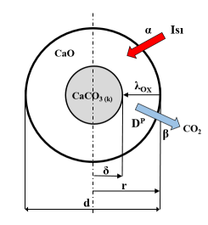
Bir kireç taşı numunesinin kalsinasyon profili

https://tr.wikipedia.org/wiki/Cevher_haz%C4%B1rlama
(https://www.ktu.edu.tr/metalurji-deneyfoyleri)

